ДЕПАРТАМЕНТ НАУКИ І ОСВІТИ

ХАРКІВСЬКОЇ ОБЛДЕРЖАДМІНІСТРАЦІЇ

Технології інформаційного обслуговування в бібліотеці
Ізюмського професійного ліцею

Підготували :
Зав. бібліотекою Якімова В.О.
Бібліотекар Бондаренко І.І.

2013р.
Технології
інформаційного обслуговування в бібліотеці
Ізюмського професійного ліцею

Структурним підрозділом кожного навчального закладу є бібліотека.
Основними завданнями бібліотеки Ізюмського професійного ліцею є інформаційне забезпечення всіх аспектів навчально – виховного процесу у засвоєнні програмних знань учнів, виховання інформаційної культури, формування навичок пошуку інформації, удосконалення фахової майстерності викладачів та майстрів.
Педагогічний колектив ліцею працює над єдиною методичною темою: «Розвиток ключових компетенцій учнів шляхом впровадження інноваційних технологій». Здійснюючи інформаційне забезпечення методичної теми ми разом з методистом акцентуємо увагу педагогів на нових методичних знахідках, розробках, ідеях, концепціях тощо.
Всі учні, викладачі, майстри виробничого навчання, співробітники ліцею є читачами бібліотеки. Їх кількість налічує 727 чоловік.
Увесь фонд бібліотеки розставлений по системі ББК. Він налічує 30503 примірника. Із них:
-суспільно – політичної – 2376 пр.;
-природознавство, математика, медицина – 882 пр.;
- техніка – 711 пр.;
- сільське господарство – 61 пр.;
- мистецтво і спорт – 547 пр.;
- художня література – 14539 пр.;
- підручники – 10650 пр.;
- інша – 737 пр.
Комплектування бібліотечного фонду здійснюється за рахунок бюджетних, позабюджетних та спонсорських коштів.
Бібліотека регулярно здійснює передплату на періодичні видання і налічує 34 найменування. Із них фахових видань – 14, громадсько – політичних – 8, науково – популярних – 2, освіта та педагогіка – 10.
Бібліотека має алфавітний та систематичний каталоги. Тематичні картотеки, які сприяють більш швидкому та ефективному обслуговуванню читачів. Серед них такі як: «Реєстраційна картотека періодичних видань», «Реєстраційна картотека руху підручників», «Освіта. Педагогіка. Наука», «Наше рідне місто», «Сценарії масових заходів з учнями», «Євроклуб», «Класному керівнику», «На допомогу психологу та соціальному педагогу», «Здоровий спосіб життя», «Правове виховання» та інші.
Важливим напрямом роботи бібліотеки є інформаційна робота. Щоб бути ефективною, вона повинна носити систематичний, оперативний , випереджувальний характер. Визначаються конкретні форми інформування кожної категорії користувачів бібліотеки з урахуванням їхніх потреб: забезпечення необхідною інформацією, надання довідок, консультацій, створення довідково – пошукового апарату тощо.
Незалежно від підпорядкування функції бібліотеки не змінюються. Це освітня, інформаційна та виховна.

ВИХОВНА
ОСВІТНЯ
ІНФОРМАЦІЙНА

Інформаційна робота в бібліотеці ведеться з урахуванням нових освітніх технологій, вікових та індивідуальних потреб читачів,що дає можливість організувати індивідуальну і групову самостійну науково - пізнавальну, творчу діяльність учнів, забезпечити вільний доступ до джерел інформації. . У бібліотеці ліцею інформаційна робота проводиться за двома напрямами:
- інформування керівників та педагогічних працівників;
- інформування учнів.
Забезпечення інформаційних потреб різних категорій інформації в бібліотеці ліцею
БІБЛІОТЕКА

УЧНІ КЕРІВНИКИ ТА ПЕДАГОГІЧНІ ПРАЦІВНИКИ

-рекомендаційні інформаційні -індивідуальне інформування
списки літератури керівників ліцею
-години цікавих повідомлень -індивідуальне інформування
-виставки нових надходжень педагогічних працівників
-інформаційні огляди -інформаційне забезпеченя
періодичних видань педагогічної ради
-тематичні картотеки -інформаційне забезпеченя
-Дні інформації методичної теми ліцею
-Дні спеціаліста і -інформаційне забезпеченя
-індивідуальні бесіди методичних об'єднань
та консультації ____________

-інформаційні бюлетені
-рекомендаційні списки
літератури
-бібліографічні огляди
літератури
-тематичні картотеки
-книжкові виставки
Для бібліотечного інформування використовуються індивідуальні, групові та масові форми роботи.

Інформаційне обслуговування

індивідуальне групове масове

Пріоритетними категоріями користувачів для індивідуального інформування у бібліотеці є директор ліцею, інші представники адміністрації, старші майстри, керівники методичних об'єднань, а також окремі педагоги, які виявляють бажання отримувати інформацію індивідуально. В кожному читацькому формулярі зроблено відповідні записи, згідно яких ведеться інформування Інформаційне обслуговування по разовим запитам, як учнів так і педагогів відображається в зошиті «Облік інформаційного обслуговування по разовим запитам». Для формування інформаційної культури ведеться «Картотека читацьких інтересів».
Серед учнів особливої уваги потребують обдаровані діти, а також діти з девіантною поведінкою (це діти, яким необхідна корекція поведінки), педагогічно запущені діти ( їм потрібна допомога в корекції знань), діти з проблемних сімей (необхідна корекція поведінки батьків), діти-сироти та напівсироти (їм потрібна увага з боку педагогічного колективу).
Підготовка до впровадження системи індивідуального інформування включає:
- уточнення теми;
- узгодження джерел інформації;
- визначення типів і жанрів документів;
- обрання форми представлення інформації (сам документ, тематична добірка, що містить документ, бібліографічні повідомлення тощо);
- узгодження термінів подачі інформації.
Бібліотекар заповнює реєстраційну картку індивідуального інформування, складає картотеку тематичних запитів, розставляючи їх в алфавітно-предметному порядку. Картотека допомагає під час відбору матеріалів із нових надходжень.
З метою аналізу ефективності індивідуального інформування і коригування цієї форми роботи організується зворотній зв'язок.
Картотека запитів читачів
індивідуального інформування
Прізвище, ім'я, по батькові
Місце роботи, посада
Тема інформації
Інформація необхідна (періодичність)
Телефон

Картка зворотнього зв'язку
( Повертається до бібліотеки разом із замовленням на подальше інформування)
(Необхідне підкресли).
Прізвище, ім'я, по батькові
- Продовж інформування з даної теми___________________
- Припини інформування_______________________________
- Тему змінено________________________________________

Оцінка інформації
Вкажіть літературу
(порядковий номер за списком)
1. Цінна, буде використана в роботі______________________
2.Є цікавою__________________________________________
3. Відома з інших джерел_______________________________
4. Не є цікавою________________________________________
5. Не відповідає темі запиту_____________________________

Групове бібліографічне обслуговування – це обслуговування певної групи користувачів інформації, які мають близькі за змістом інформаційні потреби: викладачі загальноосвітніх та спецдисциплін, класні керівники, майстри виробничого навчання. Серед учнів – це члени гуртків, творчих об'єднань, факультативів, представники окремих вікових груп. Прикладом групової інформації є: «Грані творчості педагога» (для вчителів –філологів); «Проблеми творчості педагога» (для класних керівників), а також складені рекомендаційні списки літератури: «Сучасний урок», «Інноваційні технології в системі освіти», «Здоров'я дітей - здоров'я нації», «Як не втратити таланти (навчання та виховання обдарованих дітей)», «Кухар – кондитер», «Муляр – штукатур», «Столяр» та інші.

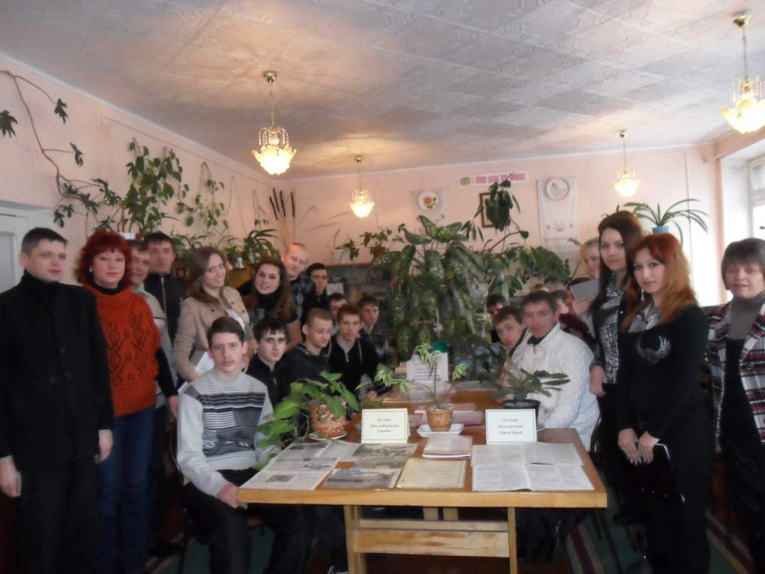
Масова форма інформування – це інформування всіх читачів бібліотеки. Його мета - інформування про нові надходження до бібліотеки, пропаганда сприяння самоосвіті. У бібліотеці застосовуються такі форми масового бібліографічного інформування: організація виставок нових надходжень і бібліографічних оглядів, списки нових надходжень, проведення Днів інформації, Днів спеціаліста, тематичні добірки.
Виставки нових надходжень розподіляємо за видами видань: нові книги, нові журнали, література групується за темами. Експозицію змінюємо у зазначені дні, але не рідше одного разу на місяць. Тематичні виставки присвячуємо найважливішим політичним подіям, ювілейним датам, головним напрямам навчально - виховної діяльності ліцею. Наприклад: «Ізюм: твоє ім'я - то символ перемоги» (до 70-річчя визволення м. Ізюм від німецько-фашистських загарбників), « Так ніхто не кохав…»(до 115-річчя від дня народження В.М.Сосюри), «Світова велич Кобзаря»(до 199-річчя від дня народження Т.Г.Шевченка) та інші.
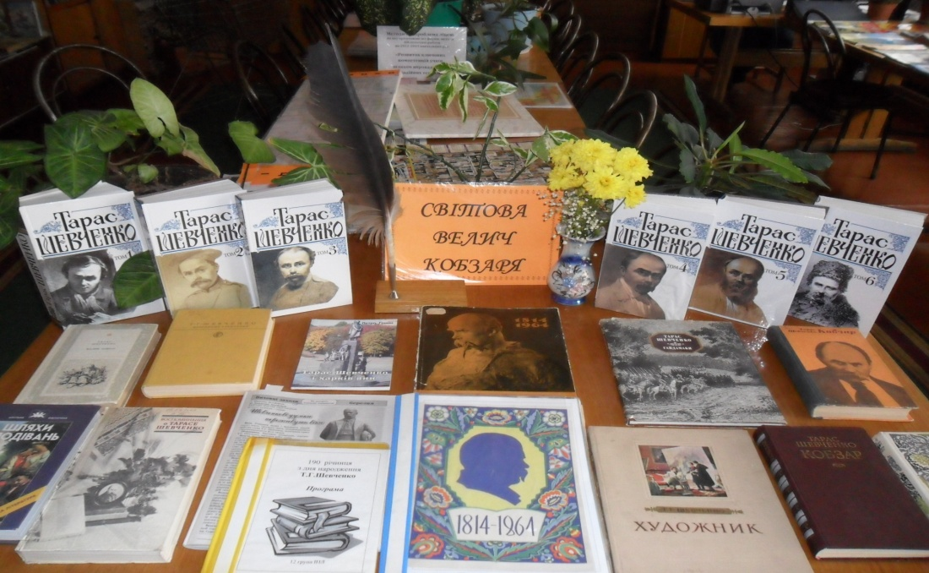

Виставки на допомогу навчальному процесу можуть бути адресовані як учителям, так і учням. Іноді такі виставки мають допоміжний характер, полегшуючи пошук літератури з окремого навчального предмета, теми заняття, теми для самостійної роботи. Під час оформлення виставок слід пам'ятати, що велика кількість представлених книжок стомлює читачів, розсіює їхню увагу. Для скорочення кількості видань можуть бути складені бібліографічний список або спеціальна картотека з даної теми.

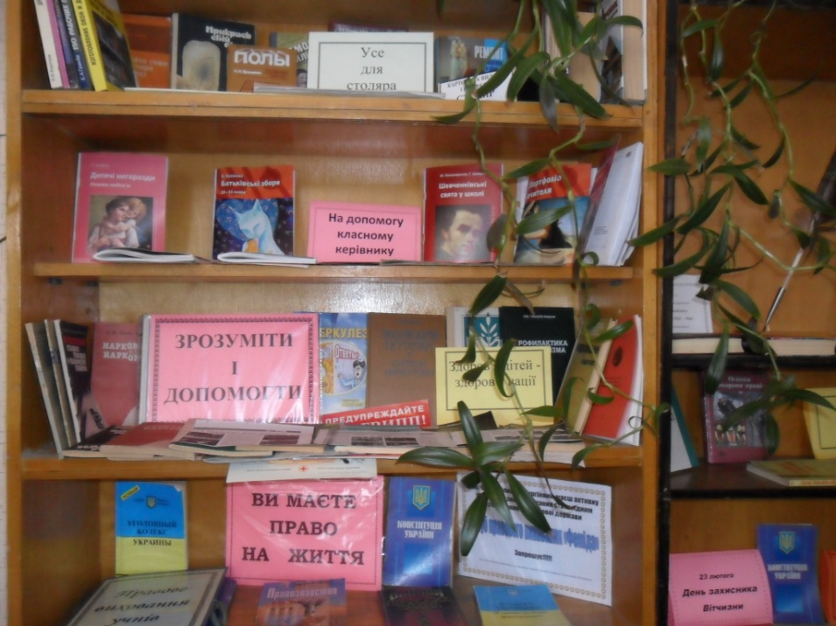

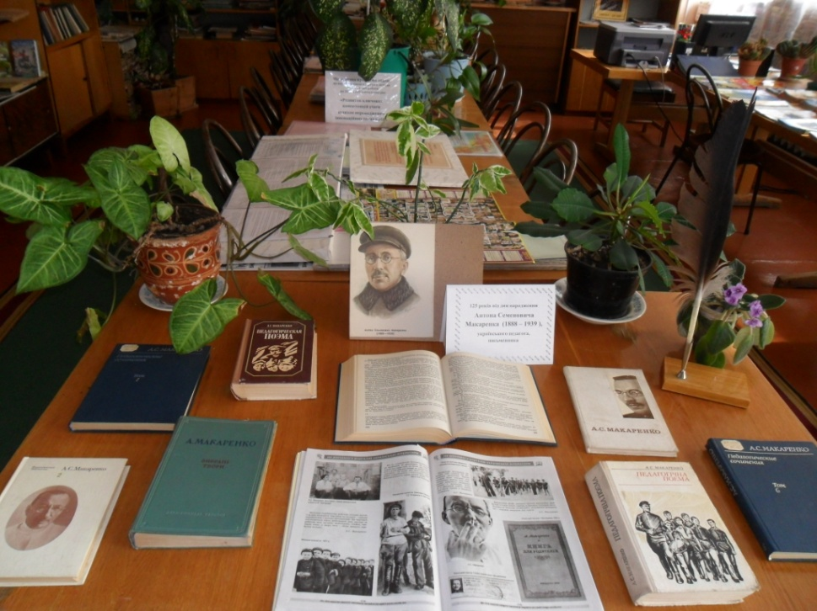

Бібліографічний огляд передбачає характеристику творів об'єднаних за певним принципом. Щоб огляд був ефективним , ми долучаємо до нього виставки книг із відкритим переглядом та ілюстрації. Як правило огляд є. складовою частиною масового заходу. 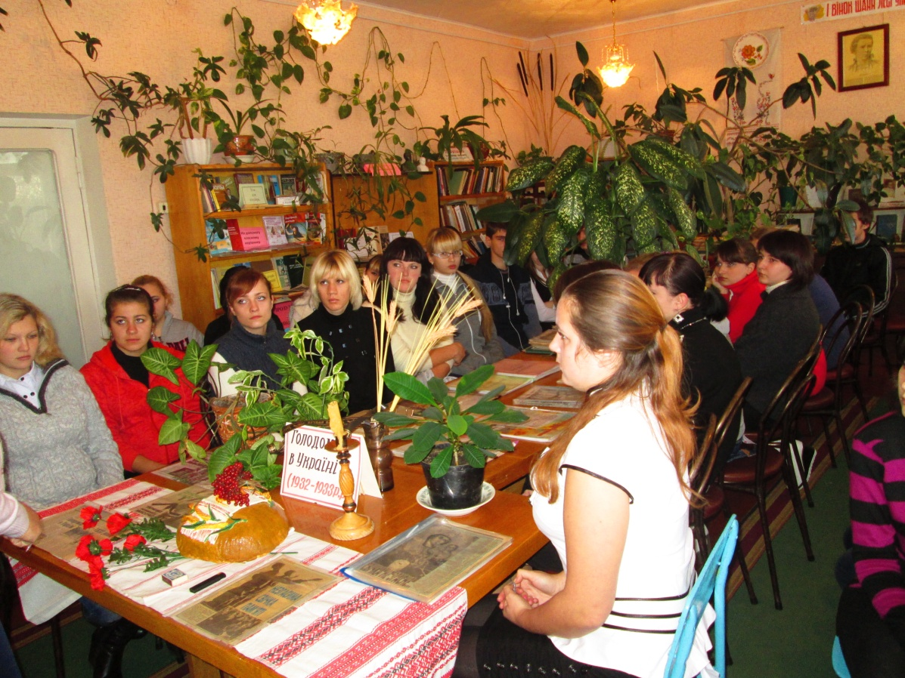
Бібліографічні огляди проводяться як самостійні, так і являються складовою частиною комплексних заходів Днів інформації, Днів спеціаліста та інші.
День інформації – комплексна форма бібліографічного інформування, мета якої надати читачам інформацію про книги , інші джерела інформації на певну тему або ж літературу, яка надійшла до бібліотеки протягом певного часу. День інформації проводиться систематично, зокрема до кожного предметного тижня.
Тривалість Дня інформації – два – три дні. До програми включаються: організація виставки літератури, причому не тільки книг, а й періодичних видань, аудіовізуальних матеріалів, виставок довідкових та інформаційних видань: проведення бесід, бібліографічних оглядів.
Після проведення Дня інформації детально аналізуємо результати його проведення, визначаємо ефективність.
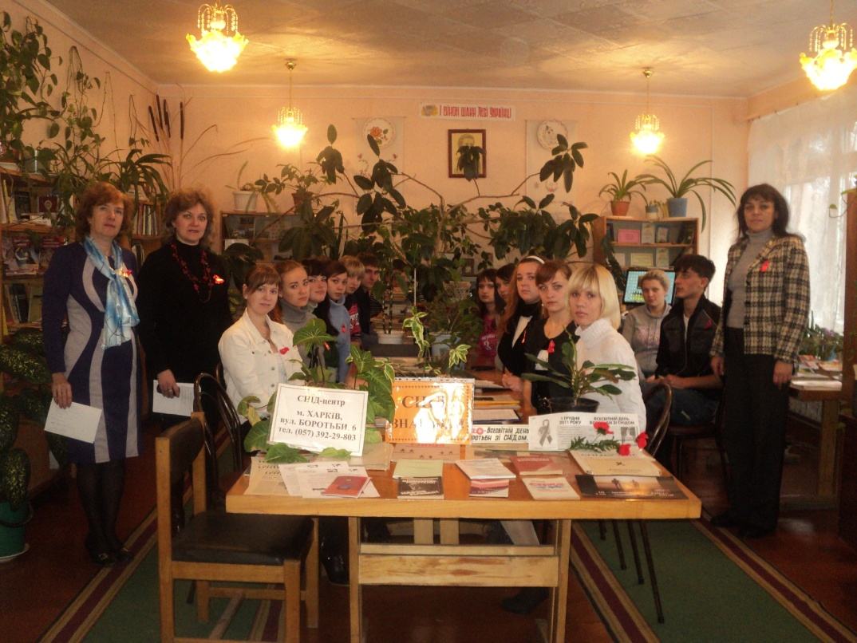
День спеціаліста – включає екскурсію до бібліотеки, організацію книжкової виставки, проведення бібліографічного огляду, ознайомлення з довідково – бібліографічним апаратом, зустрічі з приватними підприємцями та керівниками підприємств, презентації фахових періодичних видань.
Успіх проведення Дня спеціаліста багато в чому залежить від виконання таких умов:
- вибір актуальної тематики, пов'язаної з проблемами навчально – виховного процесу в ліцеї;
- однорідність контингенту (групи);
- попереднє інформування педколективу щодо проведення даного заходу.
День спеціаліста залишається однією з трудомістких форм масових заходів, тому доцільно проводити захід не частіше одного разу на квартал.
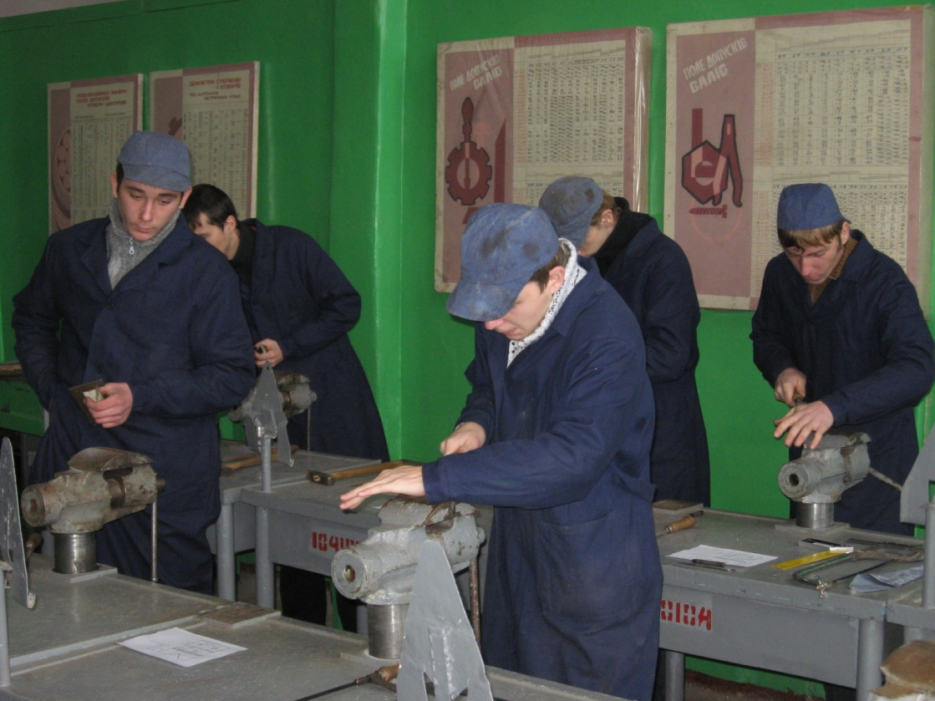

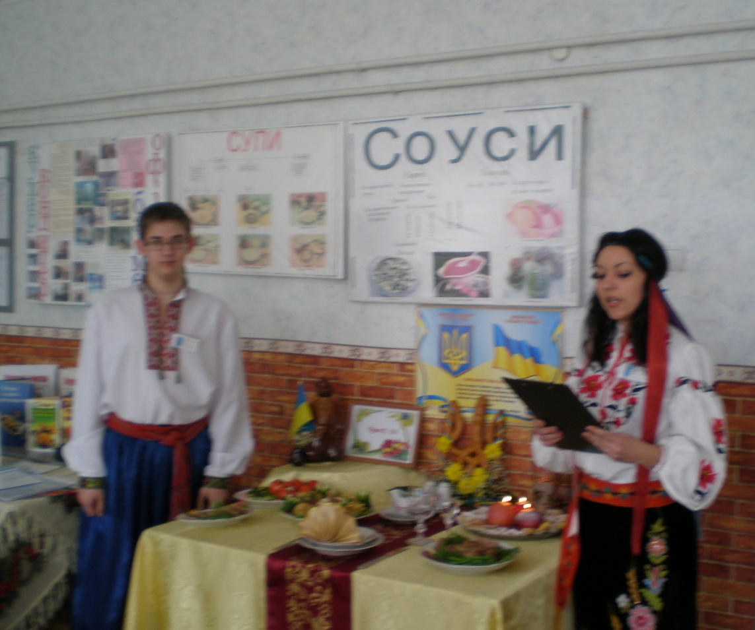

Інформаційна робота бібліотеки передбачає створення рекомендаційних та інформаційних списків літератури. Інформаційні бюлетені готуємо загального характеру: «Нові надходження до бібліотеки».
Ефективною і досить оперативною формою інформування є «Експрес – інформація» - інформаційний листок, у якому повідомляється про одну – дві нові книги. В ньому визначається читацьке призначення, подається повний бібліографічний опис, розгорнута анотація.
Укладаючи рекомендаційний список літератури, бібліотекар повинен чітко уявляти його цільове та читацьке призначення. Спершу вивчаємо тему або предмет з якого готуватиметься список. Для цього переглядаються найактуальніші статті, опубліковані у періодичних виданнях, довідниках, енциклопедіях. Наступний етап передбачає відбір літератури згідно з цільовим і читацьким призначенням списку.
Для викладачів складаємо списки з актуальних педагогічних проблем, із питань виховання, інноваційних технологій у роботі з учнями, з методики викладання окремих предметів.
Групування літератури в рекомендаційному списку може бути тематичним, проблемно – тематичним, за алфавітом авторів і назв книг, за жанрами літератури .Загальні вимоги до групування і розміщення матеріалу – чіткість, обов'язкове пояснення читачам доцільності такого групування, взаємозв'язок групування з анотаціями.

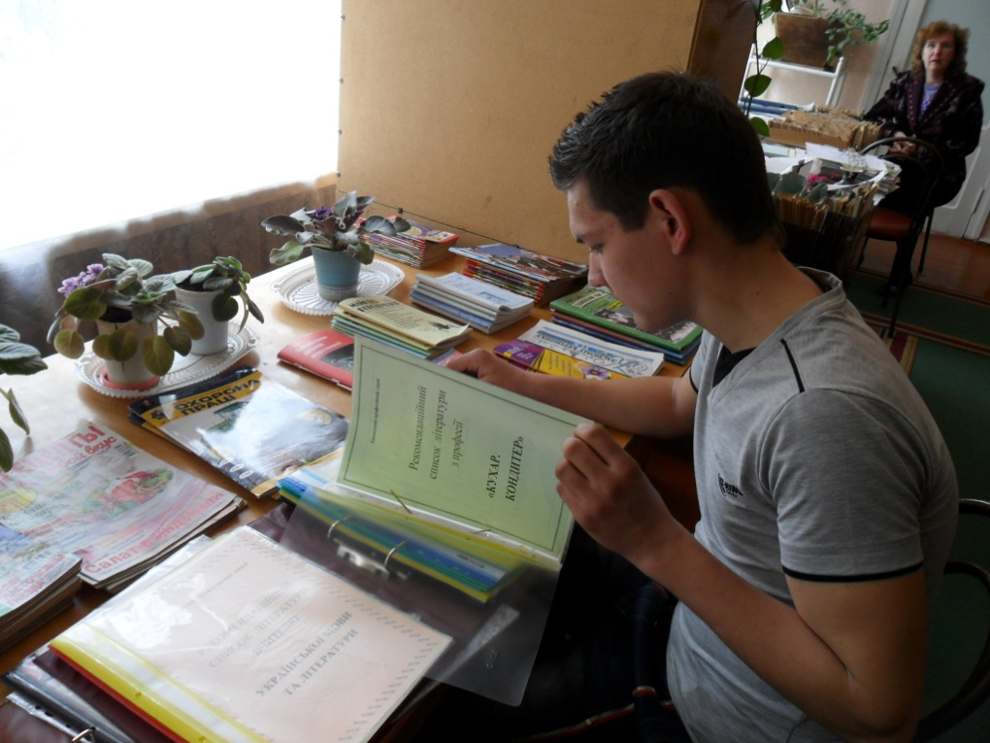

Бібліотека ліцею підключена до всесвітньої мережі Інтернет. До нас приходять навчатися діти з різних соціальних прошарків. Одні мають вдома комп'ютер або ходять до комп'ютерного клубу, інші , можливо, і не працювали з клавіатурою. Але ми можемо зарадити цій різниці. Можливість доступу до світових інформаційних ресурсів впливає на розширення світогляду та формування навичок користувача бібліотеки.
При роботі з Інтернетом учні набувають навичок пошуку інформації
(формування запиту, аналіз отриманого результату, корекція пошукових дій), створюються умови для спілкування.
На сайті ліцею є розділ «Наша бібліотека» - вікно в єдиний інформаційний простір, віртуальне представництво нашої бібліотеки в Інтернеті.
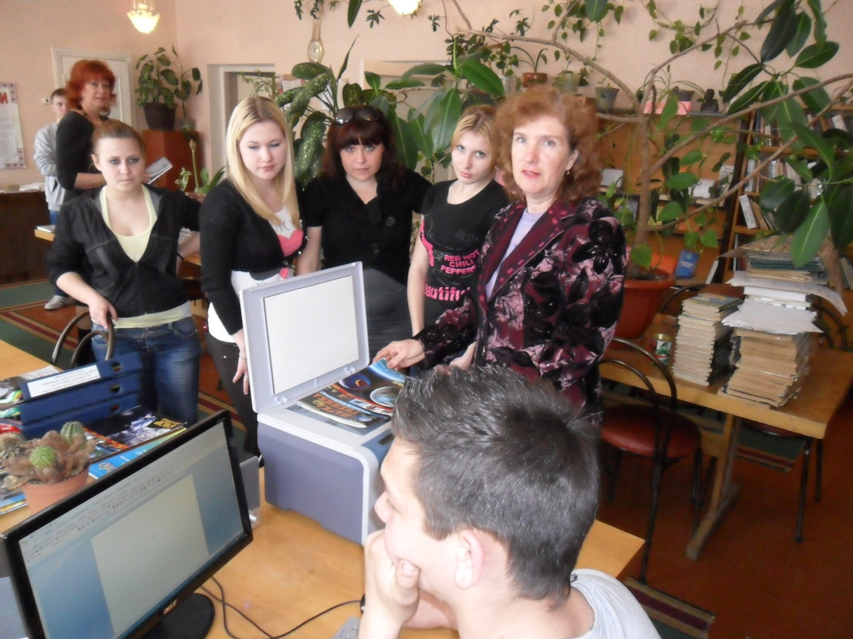

Сьогодні перед робітниками професійно – технічної освіти стоять нові завдання – не лише дати учневі певну суму знань, а потім оцінити їхній рівень, але й навчити його самостійно здобувати знання відповідно до своїх інтелектуальних здібностей. Гідний громадянин України – це широко освічена людина. Під широкою освіченістю ми розуміємо не лише те , що учень знає програму середньої школи та має досвід певних професійних знань. Освіченість означає прагнення і звичку до самоосвіти на все життя. Це благородна справа – завжди учитись, пізнавати, розвивати себе. А головний помічник в цьому – бібліотека ліцею.

Література
1. Дмитренко Н.П. Бібліотечна виставка: від задуму до вивчення ефективності / Н.П. Дмитренко // Шк. бібл.-інформ. центр.- 2013.-№3.- ШБІЦ. Бібл. робота.- 2013.-№3.-С.22-27.
2. Зангізорян Ш.С. Інформаційна компетентність школяра // Шкільна бібліотека. – 2011. - №1. – С.57– 60.
3. Коваленко Л.М. Роль і місце інформаційного центру бібліотеки в навчально – виховному процесі загальноосвітнього навчального закладу // Шкільна бібліотека. – 2012. - №5. – С.55 – 60.
4. Коняхіна І.О. Комп'ютерізація – як нова педагогічна технологія навчально – виховного процесу в ПТНЗ // Професійно – технічна освіта:інноваційний досвід, перспективи. Науково – методичний збірник/ Упорядник Н.І. Бугай. – Випуск №1. – К., 2005. -236 с.
5. Ксьондзик Ж.С. Створення електронного бібліотечно – інформаційного центру на базі бібліотеки ПТНЗ //Бібліотека професійно – навчального закладу: Методичний веб-журнал. – 2010, Вип. №26. –С.3-16.
6. Микитин Т.П. Інформаційна робота шкільної бібліотеки // Шкільна бібліотека. – 2012. - №21. – 22.- С.88.
7. Новікова О.О. Сходинки читацької майстерності // Шкільна бібліотека. – 2012. - №19.– 20. – С. 55.
8. Ничкало Н.Г. Науково – методичне забезпечення – ключова умова розвитку системи // Професійно – технічна освіта. -2006. -№2. – С.12-13.
9. Півень Н.В. Роль і місце інформаційного центру бібліотеки у навчально- виховному процесі загальноосвітнього закладу // Шкільна бібліотека. – 2006. -№19. – С.5-8.
10. Прокошева Т. Мета бібліотек України – європейський рівень обслуговування // Бібліотечна планета. – 2004. - №2. – С.4.
11. Справочник библиотекаря / С.А.Антонова, Г.А. Семенова. – М.: Книга, 1985. – С.126 – 130.
12. Черненко Н.В. Роль і місце бібліотеки у навчально – виховному процесі // Шкільна бібліотека. – 2008. - №5. – С.47 – 49
13. Шаргар Н.М. Як інформувати читачів // Шкільна бібліотека. – 2012. - №1. – С.85 – 86.

